浙江万里学院
《综合项目设计2》课程考核评分表

考核方式：大作业
学号___2013011413 _ 姓名_陈雷超__班级_ 电商136_______
评分标准
格式编排合理、规范  （20分） | 图文结合，与实际工作相符  （30分） | 层次清楚、总结到位、感受深刻  （30分） | 内容阐述流畅，逻辑性、条理性强 ，字数符合要求  （20分） | 总分  100
评语：

浙江万里学院2016/2017学年第一学期
2013级电子商务专业本科《综合项目设计2》
期末考试大作业（考核形式：大作业）

澳纽印象投资管理公司实训总体情况总结报告

简介
宁波澳纽印象投资管理有限公司是一家跨境运营的责任有限公司，国内总部位于浙江省宁波市，国外总部位于澳大利亚的新南威尔士州首府悉尼。
其专注于澳大利亚、新西兰相关产品，并于2014年年底获得【跨境企业抗高风险能力认定】，拥有进口化妆品、保健品、婴儿奶粉等产品资质，是宁波为数不多有此资格的企业。目前主要通过微信平台进行分销，已陆续吸纳近5000个分销商。逐步开通了京东国际、洋码头、淘宝等电商平台渠道，同时西安、海南O2O体验店取得了良好反响，实现商品线上线下相结合，带来更好的购物体验，同时打造良好企业形象。其实力雄厚，重信用、守合同、保证产品质量，以多品种经营特色和薄利多销的原则，赢得了广大客户的信任。
纽印象总公司具有跨境贸易的相关资质，取得境外检验报告及国内检验报告，在悉尼、宁波都有自己的仓库（宁波保税区），货源稳定。同时公司与宁波空港物流园合作，政府的相关支持政策和企业的创新动力为跨境电商创造了运行效率，允许货物免征关税等优惠政策；集成保税优势，进口保税，实现线上线下对接更快捷方便。所有产品采用阳光直邮，时效四天，出错率低，且有良好的售后保障，全程在海关监控下进行，确保产品质量。
本公司澳洲分部已在悉尼、墨尔本、阿德雷德等地区与当地超过100家药房进行长期合作，其中包括Priceline、chemist warehouse等大型连锁药房。货源稳定。由悉尼自己的仓库发往宁波保税区仓库，客户下单后从保税区发货，全程空运，正品货源。
我们于国外成功加入澳洲华人商会，挖掘对接澳洲教育移民地产等方面资源，我们预计会在三年内，在基础项目稳定后，发展澳洲集团化业务。而国内探索不同领域，力争更多的品牌授权，直供中国保税区，最终计划至2016年底，在全国范围内，拥有超过十家保税直营O2O体验商店。

实训
第一天进入澳纽印象投资管理公司，很激动和忐忑。尽管在网上看过公司的介绍，但是自己还是对于公司还是比较模糊的，所以特地了解了一下公司。
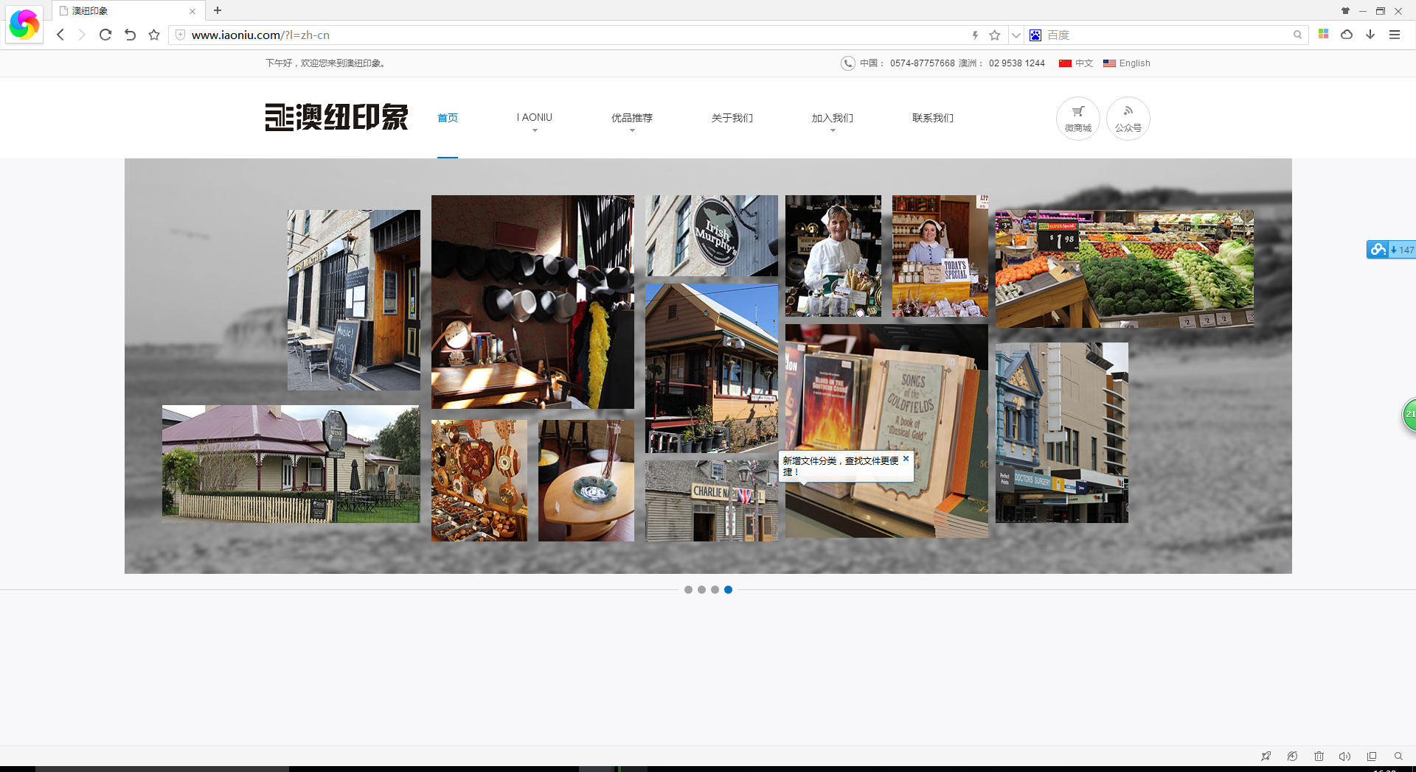

很快主管让我们登陆自己公司的平台，首先了解一下跨境购和传统海淘以及代购的区别，以及让我们熟悉一下自己网站，方便日后的操作。跨境购就是为国内跨境消费者提供实名身份备案、税单查询、商品防伪溯源查询等跨境网购服务。现阶段纳入跨境平台的“卖家”，都经过平台认证，消费者下单后平台提供商品追溯二维码，手机扫描后，可以看到商品进口的详细信息，方便消费者验证真伪。海淘即海外购物，就是通过互联网检索海外商品信息，并通过电子订购单发出购物请求，然后填上私人信用卡号码，由海外购物网站通过国际快递发货，或是由转运公司代收货物再转寄回国。两者所销售的都是海外进口商品，但是海淘物品的入关是以“个人物品”报关，且转运在美国尚处在灰色地带。而在跨境电商的试点平台上，一切都变得透明合法。当地海关、外管、检验检疫、财税等部门等会随企业一起入驻园区，提供一站式的服务。
同时下午的时候，主管开始让我熟悉产品，告诉我们，既然要给客户去推销产品，那你就要知道你推销的产品到底是什么，有什么作用和功效。还有就是告诫我们不要为了营业额去乱推荐产品，有一些产品在推荐的时候，要是自己不能把握，可以向师兄去请教的。同时将我添加到个微信交流群，说有什么问题就提出来，前辈会给你讲解的。
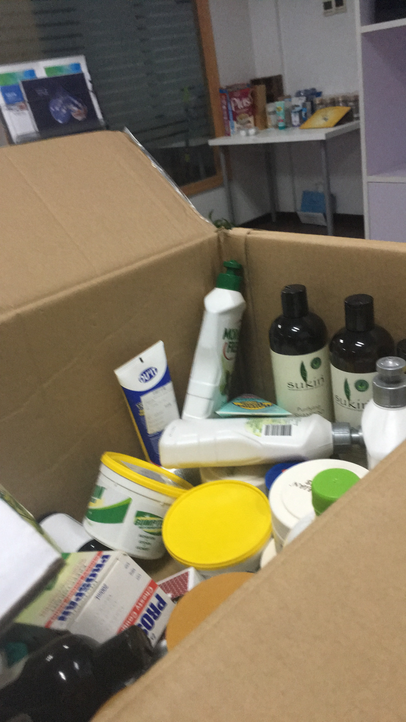
就这样，我就在熟悉产品中度过了，然后过几天主管亲自测试我对于产品的熟悉程度和有什么功效和禁忌。在问答过程中，主管不断为我补充其他知识，比如澳洲保健品公司有几家，什么保健品比较畅销，还有不同地区的保健品的产地差别在哪里等等。

双11实习基本情况
双十一临近，主管让我去申报一些营销活动，说这样可以让我的心态发生改变，从以前的买家转化为卖家的角色，去体会一下卖家在双十一来临之际的心态变化。由于澳纽印象现在主推卖保健品和美妆两个品类，我就登录淘宝官方营销平台去参加活动。活动是根据卖家的性质来区别的，所以我去参加了淘宝的美妆和亲子母婴活动。
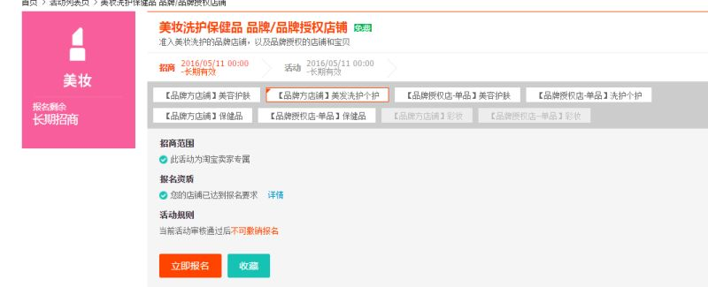
申报活动完了，等待通知是否能被审核过。很开心地收到通过的信息。
双十一的到来，果然很忙。一天千牛消息不停，比起平时的咨询，双十一的咨询问的更加多。一天下来的感受就是你会回答很多问题，也会回答一个问题成百上千次，有时候设置的快捷回复并不让客户满意，你就要亲自去回答，同时这边打字还没有打完，那边的消息已经发了十几篇。一时间的错觉，你不再是一个活生生的血肉之躯，而是一台僵硬老化的打字机，不停地打字和不停地回复你觉得很无趣的问题，比如保质期是什么时候，多少包邮。忙下来，你会发现有时候顾客买东西，只看价格，比如宝贝详情页什么的，他压根不会去关注。没有经历过双十一的客服不是好客服，但是经历过双十一的客服会被这个世界告诉你还是不够耐心和平和。当一个好的客服，你需要会卖萌和撒娇。而当个好的运营，你要安排好自己的活动，要做到活动当天统筹规划细节完美。
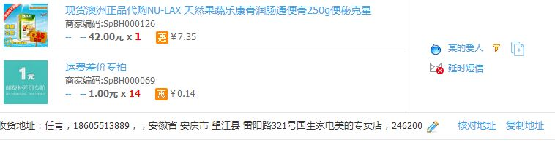
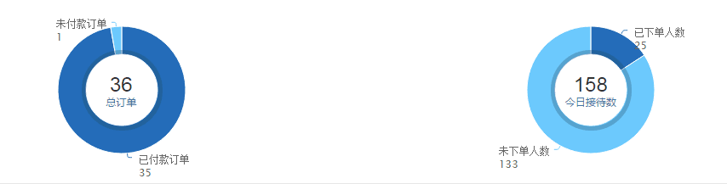
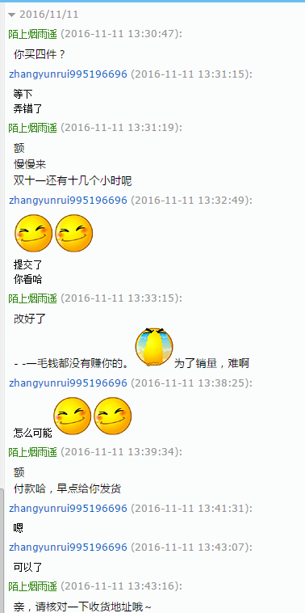

实习体会与收获
实习就像简单的兼职，自己觉得自己很忙，但是看见前辈忙的时候，才发现自己还不算忙，还有一些东西没有学好，处理好。在实习过程中，自己感觉像不断地学习，总结和尝试。在工作中，就不像是在学校那么轻松，上完课就是结束日子。每天要早起赶车，生怕自己迟到，晚上也赶车回来，怕食堂关门。八个小时，忙一下就没有了，但是来回的路程则告诉你，你还有路要走。不知道自己真正需要什么，但自己过的很充实，是一种将自己所学的施展出来的快乐感觉，感觉自己所学的不是白费和无用功。
实习中自学能力很重要。因为在实习中自己体会，我们必须在工作中勤于动手慢慢琢磨，不断学习不断积累。遇到不懂的地方，自己先想方设法解决，实在解决不了，就要虚心向他人请教。你可以不工作，但是你不可以学习，你缺少自学能力，你就无法去积累知识和经验，从而去帮助公司。因为一家公司评价一名员工，不是看他学历有多高，学历是敲门砖，而你做出的价值才是公司整整关心的。一句话，公司可以容忍你没有经验，但是不能容忍你不去学习，不去为公司做出价值。简而言之，无自学能力的人，对于公司来说，是要放弃的，是不需要的。只有不断的学习，不断的充实，才能在公司站得住脚，才有生存的地方。
同时我们要摆正心态。实习的我们，可以拥有一副实习的心情，可以在工作中笑嘻嘻，可以不太重视。但是有时候看着正式员工，前辈在忙忙碌碌的做事，勤勤恳恳地做事，会发现我们要尽快的转变心态。相对于经验和技术而言，这些都是可以积累的，可以日久能熟的，但是否能有正确的态度却是因人而异的，有些人会把现在的工作当作实习，我就是认定我是在工作，而不是来学习东西的。而我则是为工作而学习，学习是为了把工作做得更好。
总的来说，到公司去实习，自己收获良多。自己学习到了很多在校园、在课堂上、课本上学不到的东西。在学校，你是象牙塔里的人，但是在社会，你就是一个新手，需要学习加点。同时了解很多和懂得了做人的道理，特别是体会到生活中的艰辛和找工作的不容易，也明白了当学生和职场人的区别。阳光正好，向阳而行，光明一片。
自己十分感谢这份实习，和一起工作的同事，他们教会我很多事情，也让我为快速适应社会，打下基础。最后感谢老师，为我们实习搭建桥梁。

